Widmo dmtf:
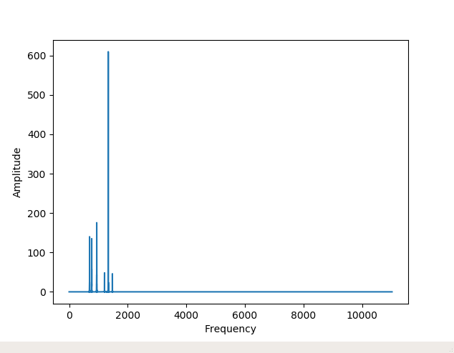Figure 1: Widmo wygenerowanego sygnału dmtf
Spektrogram dmtf:
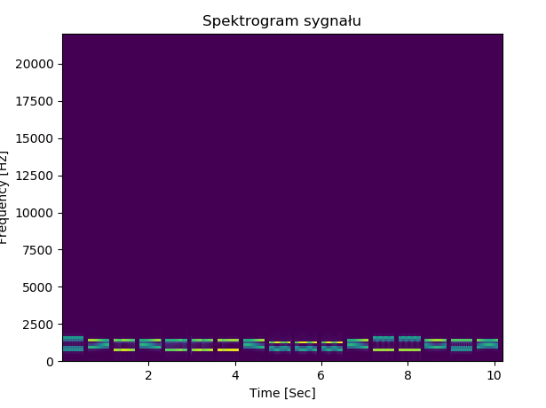Figure 2: Sprektrogram wygenerowanego sygnału dmtf

W wykonywanym zadaniu filtr pasmowo zaporowy został użyty do odfiltrowania sygnału dmtf w celu zobrazowania jego działania.

Charakterystyki wygenerowanych filtrów:
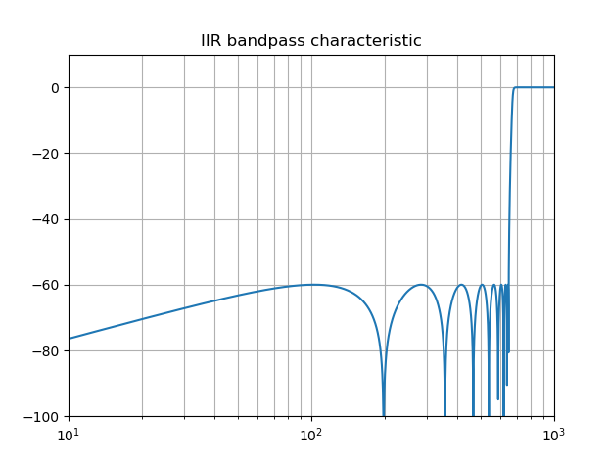Figure 3: Filtr pasmowoprzepustowy IIR

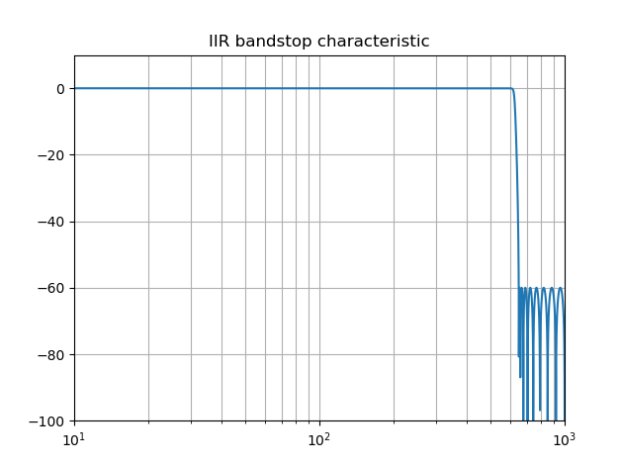Figure 4: filtr pasmowo zaporowy IIR

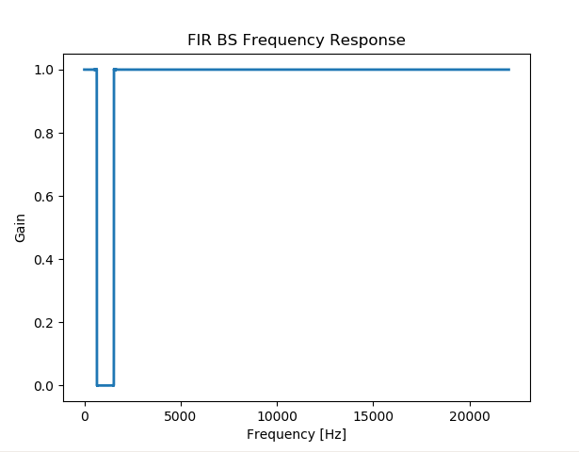Figure 5: filtr pasmowo zaporowy fir

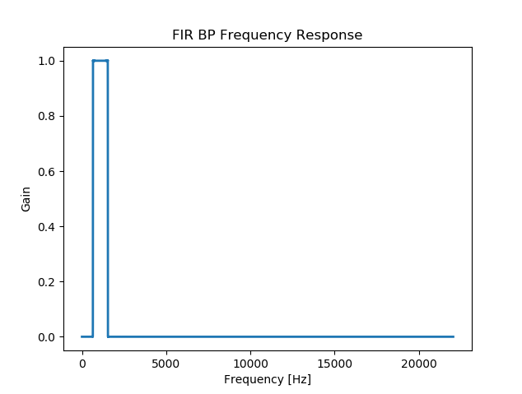Figure 6: filtr pasmowo przepustowy fir

Dodanie I filtracja szumu dla alfa 0.15
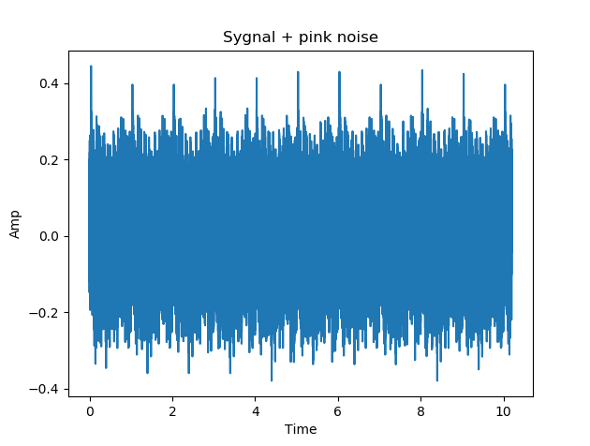Figure 7: Sygnał dmtf z różowym szumem (alfa 0.15)

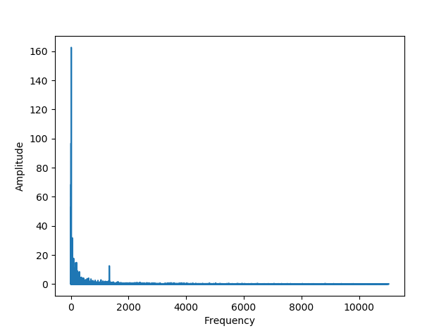Figure 8: Widmo po dodaniu szumu

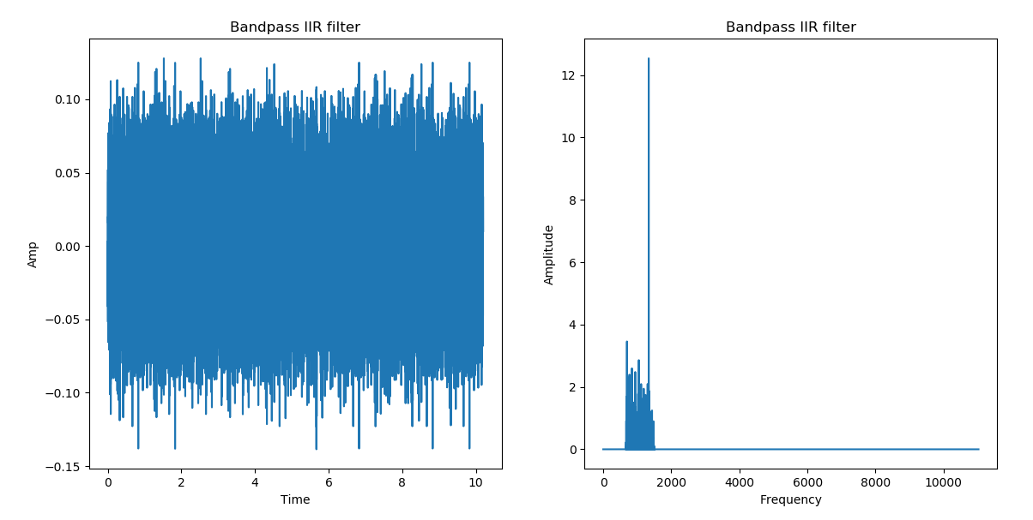Figure 9: Filtracja pasmowo przepustowa IIR

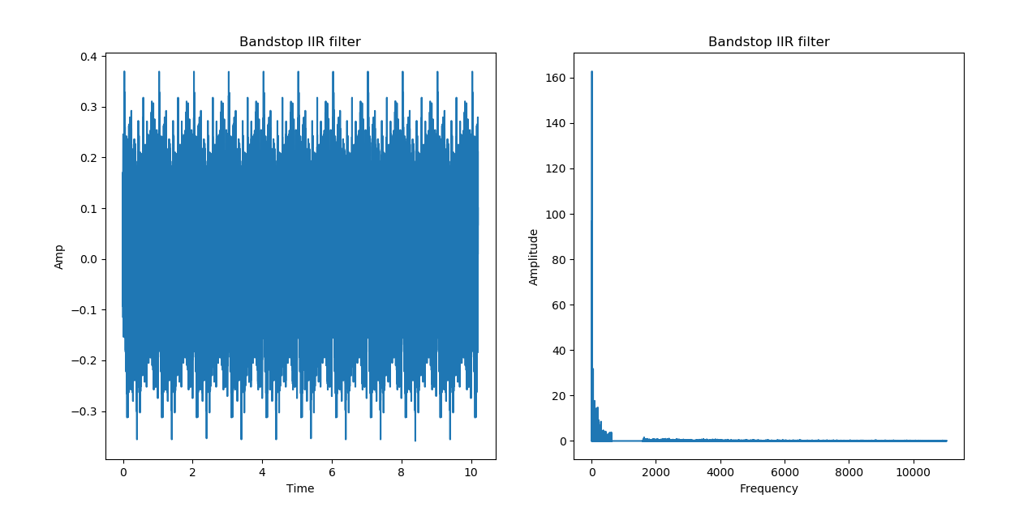Figure 10: Filtracja pasmowo zaporowa IIR

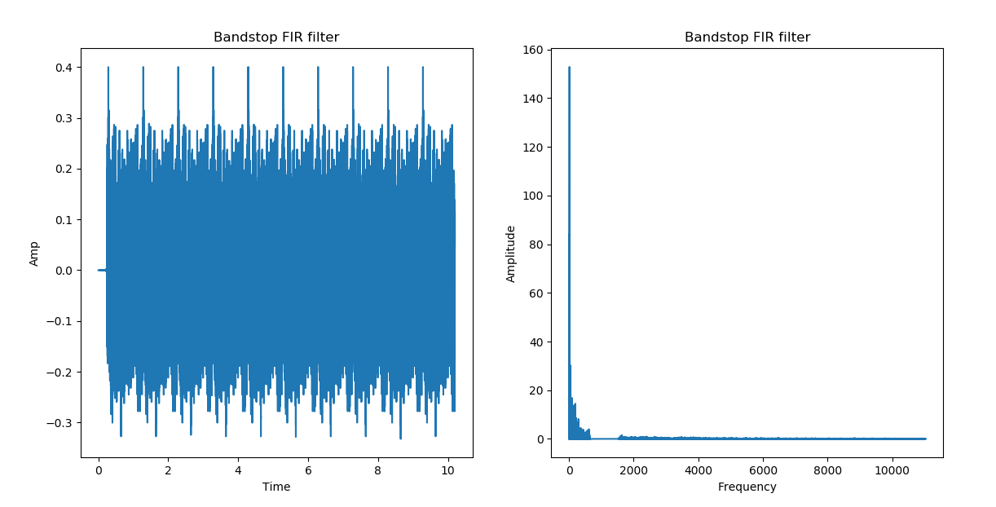Figure 11: Filtracja pasmowo zaporowa FIR
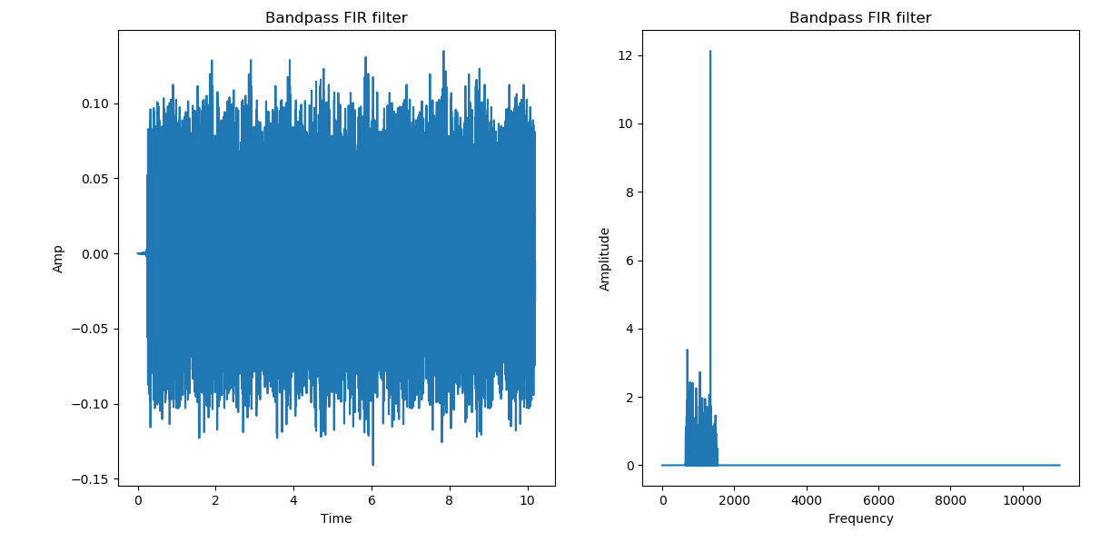Figure 12: Filtracja pasmowo przepustowa FIR
Wynik próby automatycznego dekodowania DMTF po filtracji pasmowo przepustowej IIR:

Figure 13: W pierwszych dwóch liniach oryginalny ciąg znaków , w linii 3 oraz 4 wynik automatycznego dekodowania

Dodanie I filtracja szumu dla alfa 0.5
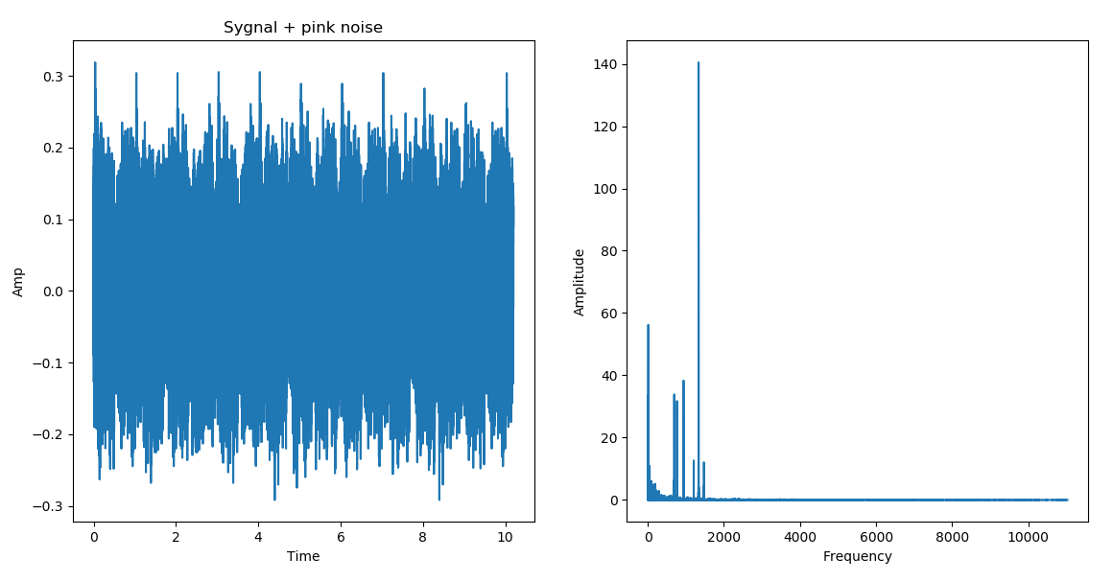Figure 14: Sygnał dmtf z dodanym szumem różowym (alfa 0.5)
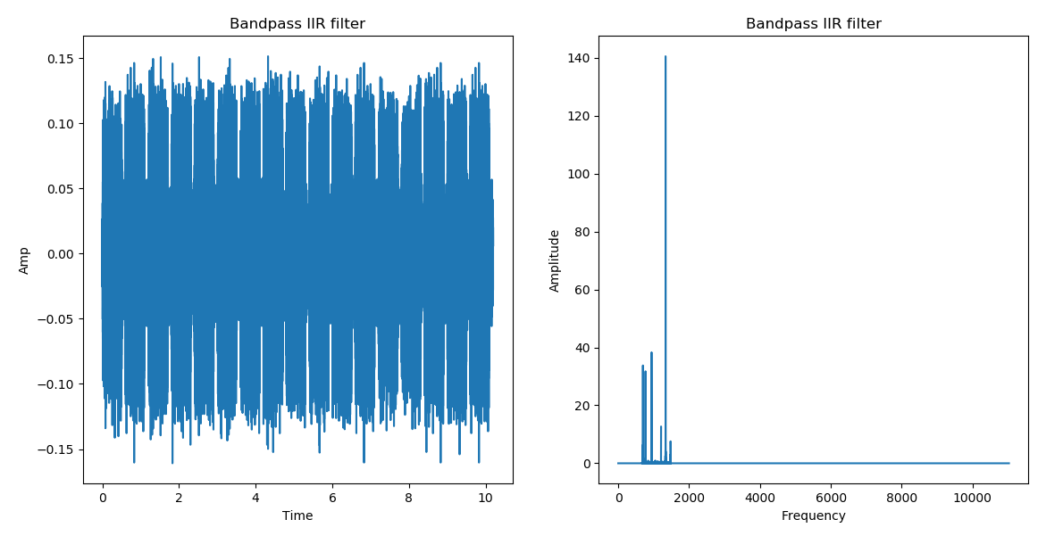Figure 15: Filtracja pasmowo przepustowa IIR
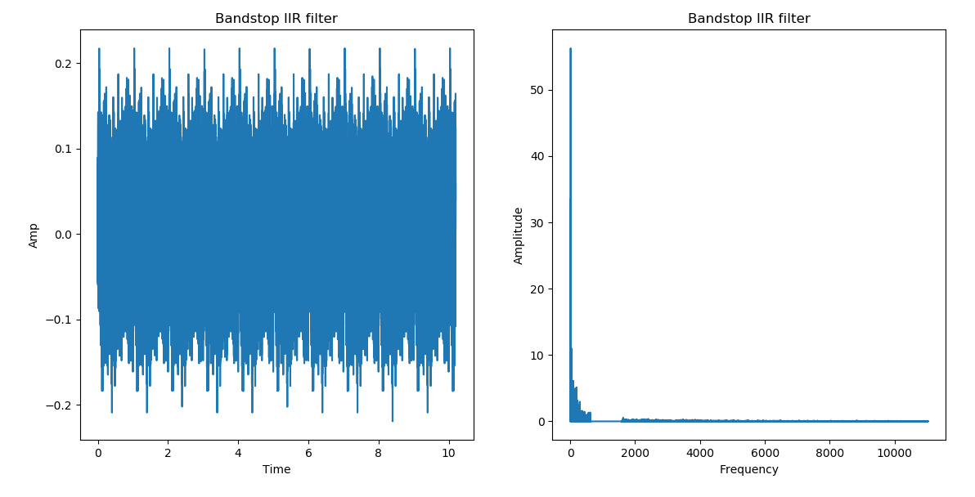Figure 16: Filtracja pasmowozaporowa IIR

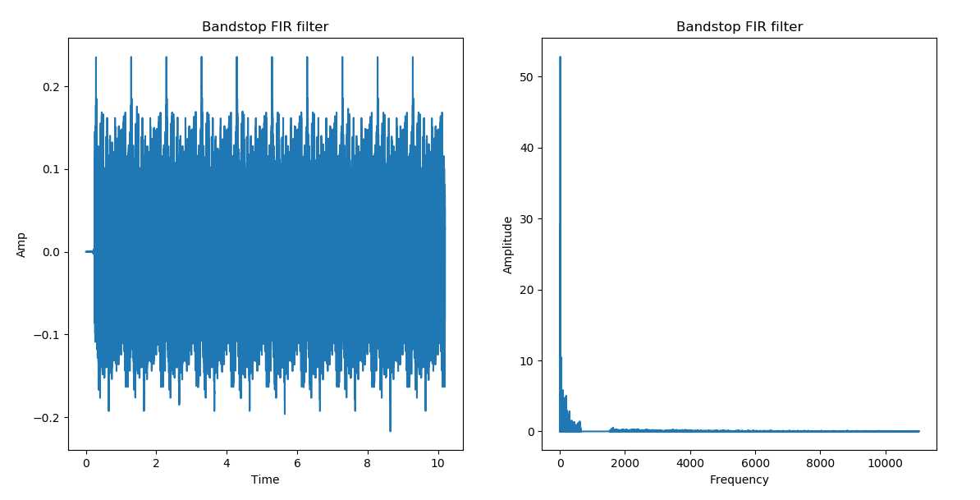Figure 17: Filtracja pasmowozaporowa fir
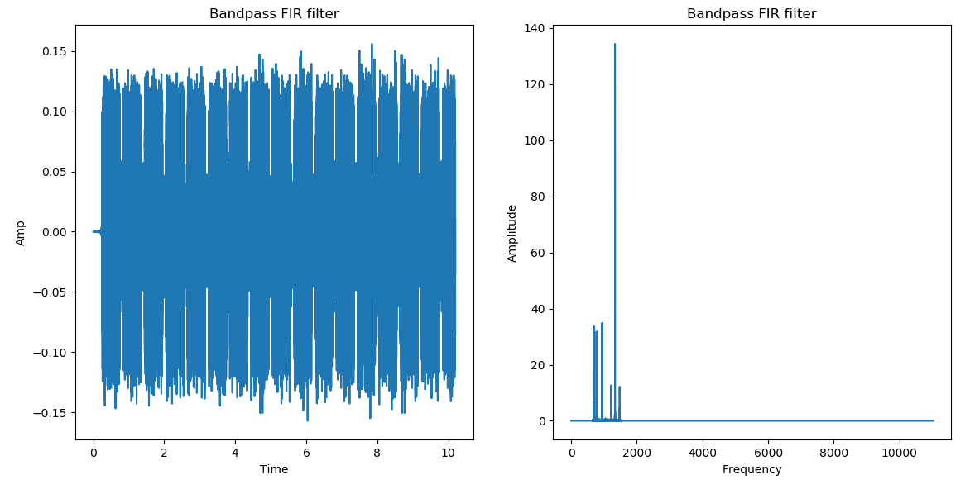Figure 18: Filtracja pasmowoprzepustowa FIR
Wynik próby automatycznego dekodowania dmtf po filtracji pasmowoprzepustowej IIR:
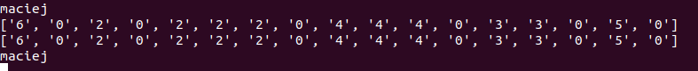Figure 19: W pierwszych dwóch liniach oryginalny ciąg znaków , w linii 3 oraz 4 wynik automatycznego dekodowania

Dodanie I filtracja szumu dla alfa 0.85
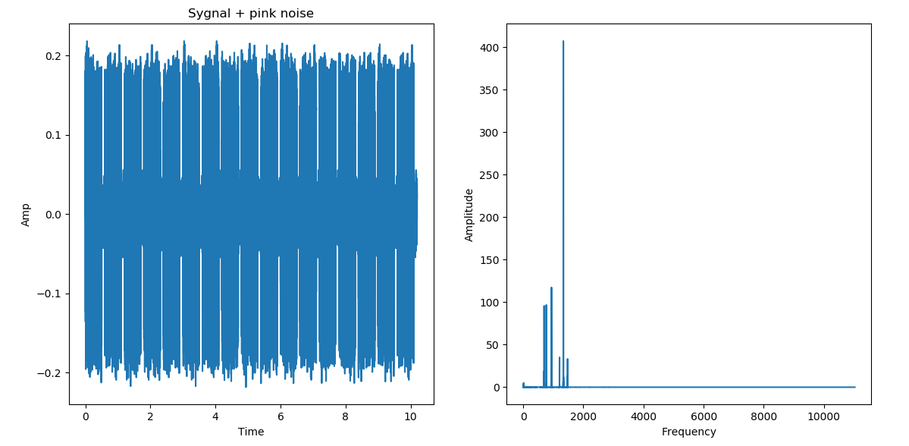Figure 20: sygnał dmtf po dodaniu szumu różowego dla alfa 0.85
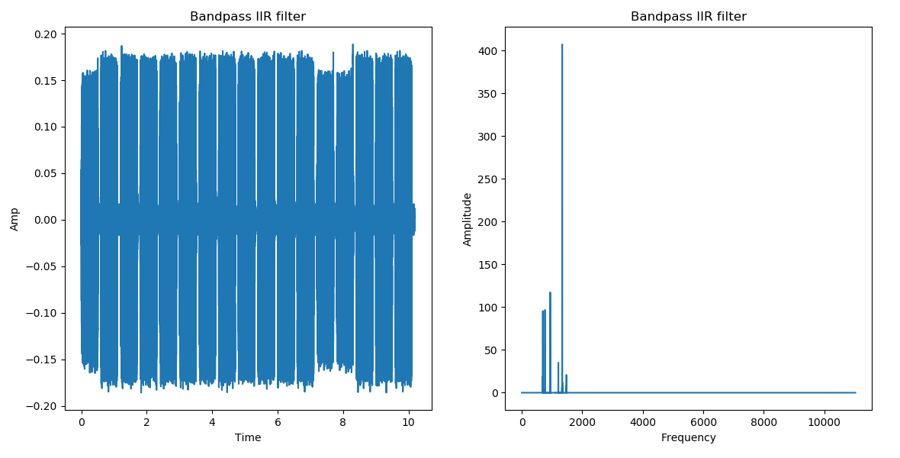Figure 21: Filtracja pasmowoprzepustowa IIR

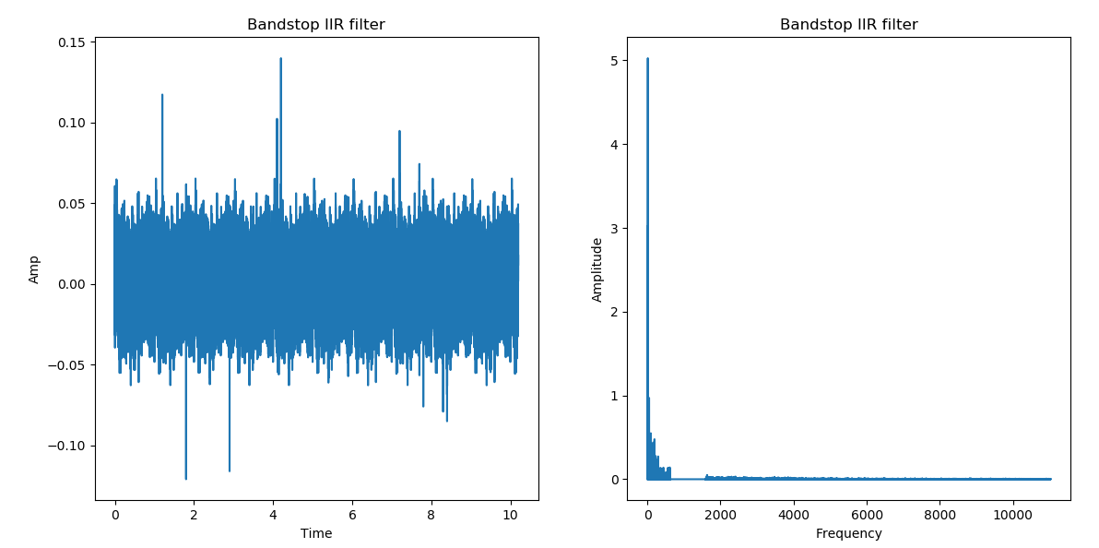Figure 22: Filtracja pasmowozaporowa IIR
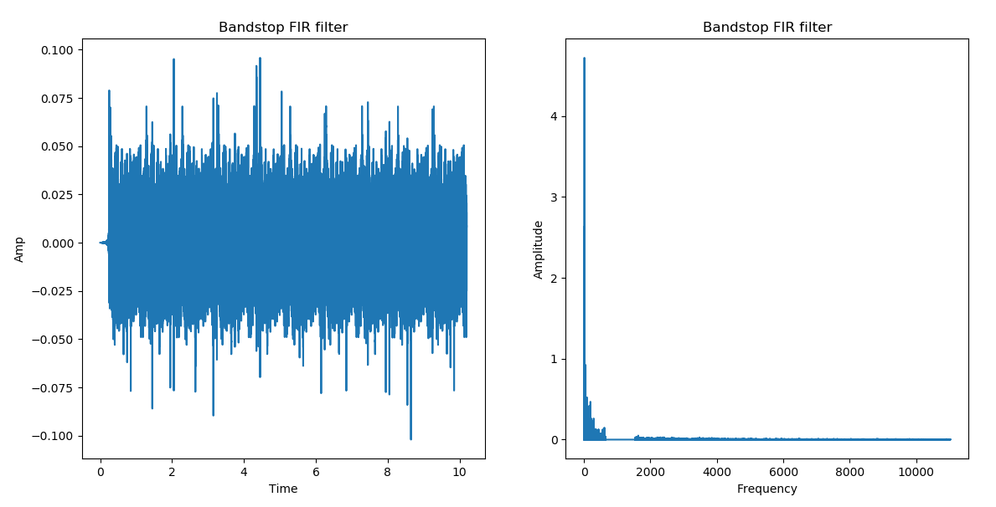Figure 24: Filtracja pasmowo zaporowa FIR
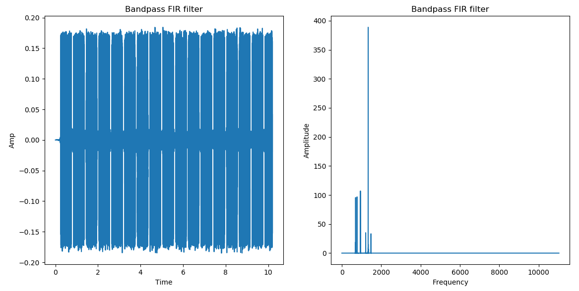Figure 23: Filtracja pasmowoprzepustowa FIR
Wynik próby automatycznego dekodowania sygnały dmtf po filtracji pasmowoprzepustowej iir:
Figure 24: W pierwszych dwóch liniach oryginalny ciąg znaków , w linii 3 oraz 4 wynik automatycznego dekodowania

